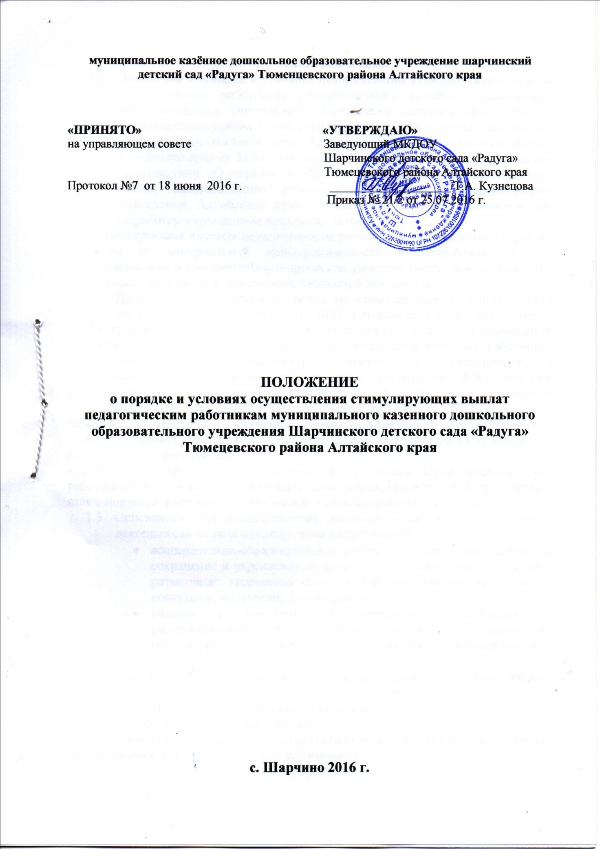

1. **Общие положения**
   1. Положение о порядке и условиях осуществления стимулирующих выплат педагогическим работникам муниципального казенного дошкольного образовательного учреждения Шарчинского детского сада «Радуга» Тюменцевского района Алтайского края (далее – Положение), разработано на основании постановления Администрации Тюменцевского района Алтайского края от 31.01.2014 года № 70 «Об утверждении методических рекомендаций «О порядке и условиях осуществления стимулирующих выплат педагогическим работникам дошкольных образовательных учреждений Алтайского края». Положение является основанием для разработки учреждением локальных актов.

Стимулирующая выплата педагогическим работникам устанавливается в целях усиления их материальной заинтересованности в повышении качества образовательного и воспитательного процессов, развития творческой активности и инициативы, мотивации в области инновационной деятельности.

* 1. Данные выплаты осуществляются из стимулирующего фонда оплаты труда педагогических работников ДОУ, который состоит из двух частей:

**- 1 часть** стимулирующего фонда оплаты труда педагогических работников ДОУ (до 67% от стимулирующего фонда оплаты труда педагогических работников ДОО) направляется на ежемесячные выплаты за эффективность и результативность деятельности педагогических работников ДОО, которые распределяются в соответствии с положением об оценке результативности профессиональной деятельности педагогических работников ДОО. В качестве целевых показателей и критериев оценки эффективной результативности профессиональной деятельности педагогических работников ДОО использовать приложение 1 (прилагается).

**- 2 часть** (до 33% от стимулирующего фонда оплаты труда педагогических работников ДОО) – выплаты за воспитательно-образовательную работу, участие в инновационной деятельности, обобщение и распространение своего опыта.

* 1. Основанием для предоставления выплаты является результативность деятельности педагогов следующим направлениям:
* воспитательно-образовательная работа с детьми, направленная на сохранение и укрепление их физического и психического здоровья, развитие их творческих способностей (качественная подготовка к конкурсам, выставкам, фестивалям и т.д.)
* участие в инновационной деятельности, обобщение и распространение своего опыта (участие в семинарах, педагогических чтениях, в научно-практических конференциях и т.п.)
  1. Выплаты осуществляются в соответствии со следующими коэффициентами:

1.Коэффициент профессионального роста (Кпр);

2.коэффициент посещаемости (Кп).

1.5. Количество и наименование коэффициентов, а также их размеры являются

обязательным для определения размера выплаты.

Коэффициенты являются основой для разработки критериев для дифференцированной оценки деятельности педагогов, утвержденных локальными актами учреждения и согласованных с управляющим советом учреждения.

Определение размера выплат воспитателям и иным педагогическим работникам на основании утвержденных критериев дифференцированной оценки деятельности педагогов осуществляется: посещаемость по итогам каждого месяца, коэффициент профессионального роста один раз в 6 месяцев.

Определение выплат производится по согласованию с управляющим советом учреждения, обеспечивающим государственно-общественный характер управления учреждением (далее «совет»). Руководитель учреждения предоставляет совету аналитическую справку (оценочный лист) о результатах деятельности педагогов. Оценочный лист с соответствующими показателями подписывается руководителем учреждения, предоставляя педагогу для ознакомления под роспись и передается в совет. Совет принимает решение о размере выплаты большинством голосов на открытом голосовании при условии присутствия на заседании совета не менее половины его членов. Решение совета оформляется протоколом. На основании протокола заседания совета руководитель издает приказ.

**2.Коэффициенты выплат стимулирующих надбавок**

2.1. Коэффициент профессионального роста педагогов (Кпр); 1≤ Кпр ≤ 1,12

Для установления размера коэффициента профессионального роста педагога учитываются следующие факторы:

* обобщение педагогами опыта работы и представление его на различных уровнях (муниципальном, краевом, всероссийском);
* участие в методических объединениях;
* выступления, открытые занятия, мастер-классы в рамках конференций, «круглых столов», семинаров, педагогических чтений;
* участие в конкурсах профессионального мастерства различных уровней;
* подготовка и организация участия воспитанников в конкурсах, выставках, фестивалях детского творчества и спортивных мероприятиях.

2.2. Коэффициент посещаемости (Кп); ≤ 1

Коэффициент посещаемости при определении размера выплаты воспитателям (Кпв) рассчитывается по формуле:

Кпв = Нгф/Нг, где

Нгф - фактическая численность детей в группе;

Нг - списочная численность детей в группе.

В учреждениях, расположенных в сельской местности, где списочная численность менее нормативной наполняемости, установленная в соответствии с Санитарно - эпидемиологическими правилами и нормами СанПиН 2.4.1.3049-13

коэффициент рассчитывается по формуле:

Кпс = Нф/Нн, где:

Нф - фактическая численность детей в группе;

Нн - нормативная численность детей в учреждении, установленная в соответствии с Санитарно - эпидемиологическими правилами и нормами СанПиН 2.4.1.3049-13.

Коэффициент посещаемости при определении размера выплаты иным педагогическим работникам (Кпп) рассчитывается по формуле:

Кпп= Нуф/Н/у, где:

Нуф - фактическая численность детей в группе;

Ну - списочная численность детей в группе.

Размер стимулирующей надбавки (Рев) воспитателям рассчитывается по формуле:

Рев = Бв/Кпр/Кп, где:

Бв - базовая сумма в размере 800 рублей;

Кпр - коэффициент профессионального роста педагога;

Кп - коэффициент посещаемости.

Размер стимулирующей надбавки (Рсп) иным педагогическим работникам (старшим воспитателям, музыкальным работникам, учителям–дефектологам, учителям- логопедам, инструкторам по физической культуре рассчитывается по формуле:

Рсп= Бп/Кпр/Кп, где:

Бп- базовая сумма в размере 700 рублей;

Кпр- коэффициент профессионального роста педагога;

Кп- коэффициент посещаемости.

**3. Порядок подачи и рассмотрения апелляций в случае несогласия**

**педагога с оценкой результативности его профессиональной деятельности**

3.1. В случае несогласия педагога с оценкой результативности его профессиональной деятельности, данной советом, он вправе подать апелляцию в специально созданную конфликтную комиссию учреждения с указанием конкретных критериев, по которым возникло разногласие, и документальных данных.

3.2. Апелляция не может содержать претензий к составу совета и процедуре оценки.

3.3. На основании поданной апелляции конфликтная комиссия учреждения в срок не позднее 2-х рабочих дней со дня подачи апелляции собирается для ее рассмотрения.

3.4. В присутствии педагога, подавшего апелляцию, члены конфликтной комиссии учреждения проводят дополнительную проверку оценки, основываясь на предоставленных документальных данных, сверяя их с данными руководителя учреждения (оценочным листом результатов профессиональной деятельности педагога), по результатам которых подтверждают данную ранее оценку, либо (если таковая признана недействительной) изменяют ее.

3.5. Оценка, данная конфликтной комиссией учреждения на основе результатов рассмотрения апелляции, является окончательной и утверждается решение совета.